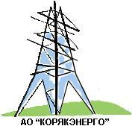

АКЦИОНЕРНОЕ ОБЩЕСТВО «КОРЯКЭНЕРГО»

28.01.2019 г. | Юридический адрес:  683013, Камчатский край,  г. Петропавловск-Камчатский,  ул. Озерная, 41

Извещение о проведении запроса котировок в электронной форме

для субъектов среднего и малого предпринимательства

- АО «Корякэнерго», далее – Заказчик, настоящим объявляет о проведении запроса котировок и приглашает юридических лиц, индивидуальных предпринимателей и физических лиц (далее — Поставщики, Подрядчики, Исполнители), способных на законных основаниях поставлять требуемую продукцию подавать свои заявки на участие в закупке:

№  п/п | Наименование пункта | Текст пояснений
1. | Предмет закупки | Закупка № 3  Лот № 1 «Поставка материалов для текущего ремонта высоковольтного и релейного электрооборудования в населенных пунктах Камчатского края»  ОКВЭД2: 26.11  ОКПД2: 26..11  Подробное описание требуемого товара/запрашиваемой работы (услуги) содержится в Приложении 1
2. | Место, условия, сроки (периоды) поставки, товара, выполнения работ, оказания услуг, условия оплаты | 1. Место поставки: склад Заказчика по адресу: г. Петропавловск-Камчатский, ул. Озерная, 41  2. Срок поставки: в течение 60 (шестидесяти) календарных дней с даты подписания договора.  3. Объем поставляемого Товара: в соответствие с техническим заданием Приложение 1.  4. Качественные характеристики: в соответствие с техническим заданием Приложение 1.  5. Условия оплаты: в соответствие с проектом договора.
3. | Наименование Заказчика, контактная информация | АО «Корякэнерго»  Юридический адрес: 683013, Камчатский край, г. Петропавловск-Камчатский, ул. Озерная, д.41  Почтовый адрес: 683013, Камчатский край, г. Петропавловск-Камчатский, ул. Озерная, д.41  Адрес электронной почты: zakupki@korenergo.ru  Телефон/факс: (84152) приемная 46-28-46;  Ответственный за проведение закупочной процедуры: (84152) 46-26-81; 8-961-960-99-55 – Мироненко Оксана Васильевна – начальник отдела организации закупок  Технические вопросы: (84152) 46-28-98 доб. 239 – Апекин Сергей Александрович – начальник производственно-технического отдела.
4. | Место, дата и время начала и окончания подачи заявок | Место приёма заявок –заявки подаются на ЭТП, указанную в п. 7  Начало приёма заявок – «28» января 2019 года в 17 часов 00 минут по камчатскому времени.  Окончание приёма заявок – «05» февраля 2019 года в 09 часов 00 минут по камчатскому времени.
5. | Место, дата и ориентировочное время вскрытия заявок, рассмотрения заявок, переторжки, подведения итогов | Место вскрытия, рассмотрения заявок, подведения итогов –  г. Петропавловск-Камчатский, ул. Озерная, д. 41  Дата и ориентировочное время вскрытия заявок – «05» февраля 2019 года в 09 часов 00 минут по камчатскому времени.  Дата и ориентировочное время рассмотрения заявок– до «07» февраля 2019 года в 09 часов 00 минут по камчатскому времени.  Сроки проведения переторжки, если Заказчик примет решение проводить– в течение не более 5 (пяти) рабочих дней с даты подписания протокола рассмотрения заявок. Дата и время проведения переторжки, а так же уточнение даты подведения итогов по запросу указываются в извещении на переторжку.  Дата и ориентировочное время подведения итогов – до «14» февраля 2019 года в 09 часов 00 минут по камчатскому времени (в случае проведения переторжки).
6. | Вид закупки | Запрос котировок в электронной форме
7. | Условия предоставления извещения | Извещение предоставляется без взимания платы со дня размещения в сети интернет:  - в Единой информационной системе www.zakupki.gov.ru (ЕИС) по правилам работы и по регламентам ЕИС;  - на Официальном сайте Заказчика www.korenergo.ru (раздел «Закупки» – «Сведения о закупках») простым скачиванием;  - на электронной торговой площадке (ЭТП) www.roseltorg.ru ) по правилам работы и по регламентам ЭТП
8. | Начальная цена договора с НДС | 3 508 545,60 рублей (три миллиона пятьсот восемь тысяч пятьсот сорок пять рублей 60 копеек) с учетом НДС.  Цена, предложенная Участником, должна быть выражена в российских рублях в текущих ценах с учетом НДС и сопутствующих расходов. Если Участник освобожден налоговыми органами от ведения учета и уплаты НДС, то предлагаемая цена должна быть указана за минусом % НДС, согласно налоговой ставке.  Начальная цена за единицу товара указана в Приложении 2.
9. | Порядок формирования цены договора | Все расходы на доставку товара до места поставки, налоги, пошлины и прочие сборы включаются в цену договора.
10. | Форма, сроки и порядок оплаты | В соответствии с проектом договора Приложение 4
11. | Обеспечение заявки на участие | не требуется
12. | Обеспечение договора | не требуется
13. | Приоритет | Установлен приоритет товаров российского происхождения, по отношению к товарам, происходящим из иностранного государства.  Применение приоритета товаров российского происхождения, работ, услуг, выполняемых, оказываемых российскими лицами при оценке и сопоставлении заявок Участников: заявки Участников, которые содержат предложения о поставке товаров российского происхождения, выполнении работ, оказании услуг российскими лицами, по стоимостным критериям оцениваются по предложенной в указанных заявках цене договора, сниженной на 15 процентов, при этом договор заключается по цене договора, предложенной Участником в заявке на участие в закупке.  Заказчик принимает страну происхождения товара, согласно сведениям, указанным в заявке Участника. В случае если Участник не указал в заявке страну происхождения товара, заявка такого Участника принимается к оценке как заявка, содержащая предложение о поставке товара иностранного происхождения.
14. | Условия и порядок оформления заявки | - Заявка должна быть подана на русском языке и оформлена по форме согласно Приложению 3.  - Заявка Участника является офертой и должна быть действительна в течение не менее 90 календарных дней со дня, следующего за днем окончания приема заявок.  - Заявка должна быть подписана лицом, имеющим право в соответствии с законодательством Российской Федерации действовать от лица Участника без доверенности или надлежащим образом уполномоченным им лицом на основании доверенности. Заявка должна быть также скреплена печатью Участника (при наличии).  - Сведения, которые содержатся в заявках Участников закупки, не должны допускать двусмысленных толкований  - Участник имеет право подать только одну отдельную заявку на каждый запрос (лот). В случае подачи Участником нескольких заявок все они будут отклонены без рассмотрения по существу  - Не допускается подача заявок на отдельные позиции или часть объема по какой-либо из позиций товара / оказываемых услуг / запрашиваемых работ  - Все документы, представленные Участниками закупки в составе заявки на участие в запросе, должны быть заполнены по всем пунктам.  - Все заявки на участие в запросе, а также отдельные документы, входящие в состав заявок, не возвращаются, кроме отозванных Участниками закупки заявок на участие в запросе, а также заявок на участие в запросе, поданных с опозданием
15. | Способы подачи заявок | Заявка подается согласно регламентам ЭТП, указанной в п. 7 извещения.
16. | Содержание заявки | Участник должен подготовить заявку, включающую копии подписанных и с печатью документов:  1) заявка, которая в обязательном порядке должна содержать сведения об участнике закупки, подавшем заявку: фирменное наименование (полное наименование), организационно-правовую форму, место нахождения, почтовый адрес (для юридического лица), фамилию, имя, отчество, паспортные данные, сведения о месте жительства (для физического лица), номер контактного телефона, а так же предложение участника о качественных и функциональных характеристиках (потребительских свойствах), безопасности, сроках поставки товаров, выполнения работ, оказания услуг, о цене договора, цене единицы товара, работы, услуги и иные предложения по условиям исполнения договора (форма 1 Приложение 3);  2) заполненный Участником проект договора с заполнением реквизитов, сумм, объемов и всех приложений по форме и в соответствии с Приложением 4 (с прикреплением файла с заполненным проектом в формате doc);  3) протокол разногласий к проекту договора (форма 2 Приложение 3);  4) документы, подтверждающие соответствие Участника требованиям:  а) анкету Участника (форма 3 Приложение 3);  б) декларация о соответствии Участника требованиям, предъявляемым к Участникам размещения заказа (форма 4 Приложение 3);  в) сведения из единого реестра субъектов малого и среднего предпринимательства либо декларацию о принадлежности Участника к субъектам малого и среднего предпринимательства (форма 5 части III документации запроса предложений), в случае, если по вновь созданной организации отсутствуют данные в едином реестре субъектов малого и среднего предпринимательства. Обязательно для субъектов малого и среднего предпринимательства;  г) копию выписки из Единого государственного реестра юридических лиц (для юридических лиц) или Единого государственного реестра индивидуальных предпринимателей (для индивидуальных предпринимателей), полученную не ранее чем за три месяца до дня размещения в ЕИС извещения о проведении закупки, возможна подача выписки скачанной с официального сайта ИФНС, заверенная печатью (при наличии) и подписана участником или лицом, им уполномоченным  д) копию документа, подтверждающего полномочия лица на осуществление действий от имени участника размещения заказа – юридического лица (копия решения о назначении или об избрании либо приказа о назначении физического лица на должность, в соответствии с которым такое физическое лицо обладает правом действовать от имени участника размещения заказа без доверенности (далее руководитель).  В случае если от имени участника размещения заказа действует иное лицо, заявка на участие в запросе должна содержать также доверенность на осуществление действий от имени участника размещения заказа, заверенную печатью участника размещения заказа и подписанную руководителем участника размещения заказа (для юридических лиц) или уполномоченным этим руководителем лицо, либо нотариально заверенную копию такой доверенности. В случае если указанная доверенность подписана лицом, уполномоченным руководителем участника размещения заказа, заявка на участие в запросе должна содержать также документ, подтверждающий полномочия такого лица.  е) копии учредительных документов участника размещения заказа (для юридических лиц - Устав, Свидетельство о постановке на налоговый учет, Свидетельство о регистрации юридического лица).
17. | Разъяснение положений документации | Любой Участник закупки вправе направить Заказчику запрос о разъяснении положений извещения, не позднее чем за три рабочих дня до срока окончания подачи заявок, указанного в п. 4 извещения (при подаче запроса нарочным - время фиксируется при регистрации письма Заказчиком, при подаче почтой – при получении письма Заказчиком, при подаче электронной почтой – согласно времени получения письма в браузере Заказчика). Время подачи Заказчик фиксирует с учетом своего часового пояса.  В течение трех рабочих дней с момента поступления запроса Заказчик направляет данному Участнику разъяснения положений документации, если указанный запрос поступил к Заказчику не позднее, чем за три рабочих дня до срока окончания подачи заявок, указанного в п. 4 извещения.  Если, по мнению Заказчика, ответ на данный запрос будет интересен всем Участникам, такое разъяснение размещается Заказчиком на сайтах, указанных в п. 7 извещения, с указанием предмета запроса, но без указания Участника закупки, от которого поступил запрос. При этом каждый Участник закупки вправе направить не более двух запросов о разъяснении положений извещения.
18. | Требования к Участникам: | Участниками закупки могут быть только субъекты среднего и малого предпринимательства.  В запросе может принять участие любое юридическое лицо или несколько юридических лиц, выступающих на стороне одного участника закупки, независимо от организационно-правовой формы, формы собственности, места нахождения и места происхождения капитала либо любое физическое лицо или несколько физических лиц, выступающих на стороне одного участника закупки, в том числе индивидуальный предприниматель или несколько индивидуальных предпринимателей, выступающих на стороне одного участника закупки, которые соответствуют требованиям, установленным Заказчиком в соответствии с документацией.  Участник закупки для того, чтобы принять участие в запросе, должен соответствовать следующим обязательным требованиям:  1) Непроведение ликвидации Участника закупки - юридического лица и отсутствие решения арбитражного суда о признании Участника закупки - юридического лица, индивидуального предпринимателя несостоятельным (банкротом);  2) Неприостановление деятельности Участника закупки в порядке, предусмотренном Кодексом Российской Федерации об административных правонарушениях (КоАП РФ), на день подачи заявки;  3) Отсутствие у Участника закупки недоимки по налогам, сборам, задолженности по иным обязательным платежам в бюджеты бюджетной системы РФ за прошедший календарный год, превышающей 25 % (двадцать пять %) от балансовой стоимости активов Участника по данным бухгалтерской отчетности за последний отчетный период;  4) Отсутствие сведений об Участнике в реестре недобросовестных поставщиков, предусмотренном Федеральным законом от 18 июля 2011 года № 223-ФЗ «О закупках товаров, работ, услуг отдельными видами юридических лиц», и в реестре недобросовестных поставщиков, предусмотренном Федеральным законом от 05 апреля 2005 года № 44-ФЗ «О контрактной системе в сфере закупок товаров, работ, услуг для обеспечения государственных и муниципальных нужд».  В случае если несколько юридических лиц, физических лиц (в том числе индивидуальных предпринимателей) выступают на стороне одного Участника закупки, требования, установленные Заказчиком в данном пункте. извещения к Участникам закупки, предъявляются к каждому из указанных лиц в отдельности.
19. | Дополнительные требования к участникам размещения заказа | не установлены
20. | Отказ от проведения закупки | Заказчик имеет право отказаться от проведения запроса до даты окончания подачи заявок на участие, указанной в п. 4 извещения.
21. | Внесение изменений | Заказчик имеет право в любой момент внести изменения в извещение (не меняя предмет закупки) до даты окончания подачи заявок на участие, указанной в п. 4 извещения. В случае если Заказчиком принято решение о внесении изменений в извещение срок подачи заявок на участие в запросе должен быть продлен так, чтобы со дня размещения внесенных изменений, до даты окончания подачи заявок на участие в запросе такой срок составлял не менее чем 2 (два) рабочих дня
22. | Форма, сроки и порядок заключения договора | В электронной форме, с использованием ЭЦП и функционала ЭТП.  Договор должен быть подписан не ранее 10 и не позднее 20 дней с даты размещения в ЕИС итогового протокола. Если в соответствии с законодательством РФ заключение договора требует получение одобрения от органа управления Заказчика, то договор должен быть заключен не позднее чем через пять дней с даты указанного одобрения. Аналогичный срок действует с даты вынесения решения антимонопольного органа по результатам рассмотрения жалобы на действия (бездействие) Заказчика, комиссии по закупкам, оператора электронной площадки  Порядок заключения договора указан в Приложении 5.
23. | Признание запроса несостоявшимся | В случае если закупочной комиссией не было допущено ни одной заявки на участие в запросе, запрос признается несостоявшимся, о чем указывается в протоколе. При этом Заказчик вправе провести повторную конкурентную закупку или осуществить закупку у единственного источника (поставщика, исполнителя, подрядчика), в соответствии с требованиями Положения о закупке товаров, работ, услуг Заказчика.  В случае если на запрос подана либо допущена одна заявка, запрос признается несостоявшимся, о чем указывается в протоколе. Заказчик заключает договор с единственным участником.
24. | Переторжка | Заказчик оставляет за собой право предоставить Участникам запроса возможность добровольно повысить предпочтительность своих заявок путем изменения цены (далее - переторжка).  Решение о проведении переторжки, а также порядке и сроках ее проведения принимает закупочная комиссия Заказчика в соответствии с требованиями Положения о закупке товаров, работ, услуг Заказчика.  В переторжке принимают участие только Участники, заявки которых были допущены Заказчиком при рассмотрении.

Приложение 1
к извещению запроса котировок
от «28» января 2019 г.

ТЕХНИЧЕСКОЕ ЗАДАНИЕ
на поставку материалов для текущего ремонта высоковольтного и релейного электрооборудования
Табл. №1
№ п/п | Наименование товара и технические характеристики | Ед. изм. | Кол-во
1. | Шкаф на базе микроконтроллерного устройства для защиты присоединений секций сборных шин от замыканий на землю в сетях с изолированной нейтралью МКЗЗП-6-35-И (или эквивалент). | к-т | 3
2. | Счетчики электрической энергии высоковольтные Меркурий 234 ART2-00 P (или эквивалент). | шт | 5
3. | Специальный полиуретановый кабель - 4х1,5мм²+2х1мм² (или эквивалент). | м | 100
4. | Специальный управляющий кабель 3х2,5мм² | м | 100
5. | Блок микропроцессорный защиты МКЗП-М3 (или эквивалент). | к-т | 5

1. Товар должен соответствовать следующим техническим характеристикам:
Табл. №2
№ п/п | Наименование товара и технические характеристики
1. | Назначение, технические характеристики и комплектующие шкафа на базе микроконтроллерного устройства для защиты присоединений секций сборных шин от замыканий на землю в сетях с изолированной нейтралью МКЗЗП-6-35-И (или эквивалент).
1.1. | Назначение  Микроконтроллерное устройство защиты присоединений секции сборных шин 6 – 35 кВ от замыкания на землю (МКЗЗП-6-35-И или эквивалент) предназначено для селективного отключения присоединений при замыкании на землю в сетях 6-35 кВ (или индикации номера поврежденного присоединения без его отключения), работающих с изолированной нейтралью.
1.2. | Технические характеристики  1. Защита по принципу действия должна являться централизованной токовой ненаправленной и использовать принцип относительного сопоставления уровней тока нулевой последовательности (НП) во всех присоединениях секции в момент срабатывания пускового органа. При этом поврежденное присоединение определяется по наибольшему значению измеренного тока.  Пусковой орган должен включаться на напряжение нулевой последовательности, а защита – к трансформаторам тока нулевой последовательности (ТТНП), установленных на кабельных вводах присоединений (при невозможности установки ТТНП – в нулевой провод группы ТТ, соединенных в звезду). Устройство не должно требовать отстройки от бросков переходных токов, обусловленных собственными емкостями присоединений, что позволит обеспечить селективность и чувствительность при ОЗЗ в сетях с различным уровнем токов НП. Кроме того, устройство должно обеспечивать:  - фиксацию в протоколе всех контролируемых параметров, дату и время в момент срабатывания защиты;  - осциллографирование входных сигналов по всем каналам;  - передачу контролируемых параметров и логических сигналов по последовательному каналу связи (RS485) на компьютер диспетчера.  2. Максимальное число присоединений сборных шин – 32.  3. Минимальный вторичный ток нулевой последовательности ТТНП поврежденного присоединения, при котором защита селективно работает, составляет 10 мА.  4. Пуск защиты осуществляется от контактов реле напряжения, срабатывающего при появлении напряжения нулевой последовательности, и по максимальному току ТТНП, превышающему минимальную уставку. При общем числе присоединений двух секций сборных шин не более 14-и пуск защиты по напряжению нулевой последовательности может осуществляться по аналоговым входам без использования дискретных входов. В этом случае вычисляемое значение напряжения нулевой последовательности используется в качестве дополнительного параметра в алгоритме действия защиты присоединений РП.  5. Чувствительность защиты не должна зависеть от собственного емкостного тока присоединения.  6. Защита должна быть выполнена с независимой выдержкой времени. Минимальное время срабатывания защиты при нулевой уставке по времени – примерно 40 мс. Уставка по времени задается в миллисекундах с дискретностью 10 мс.  7. После срабатывания защиты выходной ее орган должен становиться на самоудерживание, формироваться протокол срабатывания, производиться запись осциллограммы сигналов по всем каналам. Возврат защиты производится по факту исчезновения пускового сигнала или кнопкой «Возврат». Если кнопка «Возврат» нажата при наличии запускающего сигнала по 3U0, что возможно при действии защиты на сигнал, вновь должен произойти запуск защиты и повторно определено поврежденное присоединение.  8. При срабатывании защиты на монитор диспетчера должна выдаваться информация о номере поврежденного присоединения, уровне токов замыкания, о состоянии пускового реле напряжения, фиксирующего исчезновение замыкания. Формироваться протокол с записью контролируемых параметров, времени и даты. Протоколы должны храниться в энергонезависимой памяти.  9. Выбор действия защиты на отключение или на сигнал должно осуществляться с панели управления. При действии защиты на отключение выходные цепи реле, расположенные в устройствах сопряжения с объектом (УСО), должны действовать на выходное промежуточное реле соответствующего присоединения. В этом случае при действии защиты должно сработать выходное реле, расположенное в УСО, и сигнальное реле в электронном блоке.  10. Сигнальное реле защиты должно срабатывать с программируемой выдержкой времени после появления запускающего сигнала по напряжению нулевой последовательности или по факту срабатывания выходного реле поврежденного присоединения.  11. Задание уставок защиты по току НП должно производиться в амперах первичного тока. Дискретность задания уставок – 0,01 А.  12. Для обеспечения работоспособности устройства в широком диапазоне изменения токов нулевой последовательности коэффициент усиления операционных усилителей по всем аналоговым входам должен автоматически регулируется при пуске защиты, если максимальный из всех сигналов находится вне области допустимых значений.  13. Локальные устройства защиты должны объединяться в информационную сеть (интерфейс RS-485, протокол Modbus) путем параллельного подключения к "витой паре" общей протяженностью до 1500 метров.  При отсутствии (неисправности) информационной компьютерной сети устройство должно сохранять свою работоспособность с заданными техническими характеристиками. Состояние основных функциональных узлов должно отображаться в этом случае с помощью индикатора на лицевой панели устройства.  14. Блок управления и индикации необходим для местного отображения контролируемых параметров, изменения уставок, просмотра протоколов срабатывания защит и событий. БИ должен содержать клавиатуру управления, вакуумнофлюорисцентный индикатор и светодиоды, отображающие режимы работы устройства. Клавиатура управления должна содержать 7 кнопок: 4-е кнопки управления перемещением курсора, кнопка «Сброс», кнопка «Ввод» и кнопка «Возврат».  Светодиоды, отображающие режимы работы устройства: зеленый мигающий – отображает штатный режим работы БИ, его исправное состояние, красный – срабатывание какой-либо защиты, красный мигающий – срабатывание защит на сигнал, желтый – нет связи с блоком защиты, желтый мигающий – неисправность устройства.  Открытые клавиши на лицевой панели БИ должны обеспечивать полный доступ к опциям меню устройства защиты с индикацией информации на ВФИ.  Клавиши «↑», «↓», «←», «→» должны использоваться для передвижения по меню и изменения значений уставок, включая функцию автоповтора, которая должна приводиться в действие путем непрерывного удержания любой из этих клавиш в нажатом состоянии.
1.3. | Комплектующие шкафа  - Блок управления и индикации - 2шт;  - Блок МКЗЗП-6-35-И (или эквивалент) – 2шт;  - Устройство сопряжения с объектом по току – 32шт;  - Устройство сопряжения с объектом по напряжению – 2шт;  - Автоматический выключатель 2П 4А – 2шт;  - Автоматический выключатель 1П 6А – 2шт;  - Светильник – 220В, 18Вт – 2шт;  - Лампа сигнализации желтая 220В – 2шт;  - Переключатель 4G10-90-U-R014 220В (или эквивалент) – 2шт;  - Переключатель 4G10-55-U-R014 220В (или эквивалент) – 2шт;  - Реле указательное РУ-21 (или эквивалент) – 4шт;  - Нагреватель HLG-0464 220В, 250Вт (или эквивалент) – 2шт;  - Термостат КТО-011 220В (или эквивалент) – 2шт;  - Колодка клеммная JXB (либо аналог) – 230шт;  - Кабельный организатор с пластиковой крышкой – 8м;  - DIN рейка – 2м;  Требования к шкафу  Предпочтительный цвет – серый, степень защиты IP 65. Обязательно наличие монтажной платы и замка. На лицевую панель должны быть вынесены: блок управления и индикации, указательные реле состояния защиты и неисправности, переключатель действия защиты, переключатель выбора питания, сигнальная лампа.
2. | Счетчики электрической энергии высоковольтные Меркурий 234 ART2-00 P:
2.1. | Технические характеристики:  - Измерение, учёт, хранение, вывод на ЖКИ и передача по интерфейсам следующей информации:  -количество учтённой активной и реактивной электроэнергии раздельно по каждому тарифу и сумму по всем тарифам за следующие периоды времени:  - всего от сброса показаний;  - за текущие сутки и на начало суток;  - за 120 предыдущих суток;  - за текущий месяц и на начало месяца;  - за каждый из 36 предыдущих месяцев;  - за текущий год и на начало года;  - за предыдущий год и на начало года.  - Поквадрантный учёт реактивной энергии в двунаправленных счётчиках;  - Тарифный учёт по зонам суток. Количество тарифов 1...4. Количество тарифных интервалах в сутках - до 16 с дискретностью 1 мин. Каждый месяц года программируется на индивидуальное тарифное расписание.  - Учёт технических потерь в линиях электропередач и силовых трансформаторах.  - Измерение вспомогательных параметров:  - мгновенных значений активной, реактивной и полной мощности по каждой фазе и по сумме фаз с указанием направления вектора полной мощности;  - действующих значений фазных токов, напряжений, углов между фазными напряжениями  - частоты сети  - коэффициентов мощности по каждой фазе и по сумме фаз  - Коэффициент искажения синусоидальности фазных кривых.  - Два независимых архива средних мощностей активной и реактивной энергии с возможностью использования одного из них под профиль мощности технических потерь. Длительность срезов 1...60 мин. При выборе 30-ти минутных срезов мощности глубина хранения архивов составит 170 суток.  - Фиксация утренних и вечерних максимумов активной и реактивной мощности на заданном интервале с ежемесячным расписанием.  - Журнал событий (кольцевой по 10 записей на каждое событие), в котором фиксируются:  - время включения выключения счётчика  - время пропадания / появления фаз 1,2,3  - время вскрытия / закрытия прибора  - время коррекции тарифного расписания  - время превышения установленных лимитов энергии и мощности.  - Контроль показателей качества электроэнергии (ПКЭ) с занесением в журнал ПКЭ времени выхода\возврата напряжения и частоты за пределы нормальных и максимальных значений (по 100 записей на каждое событие), а также сбор статистики по провалам и перенапряжениям.  - Функция контроля и управления нагрузкой через встроенное или внешнее реле отключения. При превышении заранее заданых лимитов активной мощности или энергии счётчик отключает потребителя самостоятельно или управляет внешними устройствами отключения нагрузки потребителя, например УЗО.
3. | Специальный полиуретановый кабель - 4х1,5мм²+2х1мм²:
3.1. | Технические характеристики:  Специальный полиуретановый кабель соответствует стандартам DIN VDE 0295,  0250, 0281.  - Температурный диапазон  - при монтажных и эксплуатационных изгибах от –40°C до +90°C  - при эксплуатации в неподвижном состоянии от –40°C до +90°C  - Номинальное напряжение  - Силовые жилы U₀/U — 600/1000 В  - Жилы управления U₀/U — 300/500 В  - Испытательное напряжения  - Силовые жилы 4000 В  - Жилы управления 1000 В  - Допустимая токовая нагрузка в соответствии с DIN VDE 0298 часть 4  - Сопротивление изоляции не менее 20 МОмx км  - Минимальный радиус изгиба около 7,5 x Ø кабеля  - Сопротивление связи макс. 250 Ом/км  - Используемые материалы не содержат силикон и кадмий, а также вещества, препятствующие нанесению краски  - голые медные проводники, многопроволочный, в кабеле TOPSERV 110: 1 мм2 = 19 x 0,25 мм  - Изоляция жил из TPE-E, без галогенов  - Маркировка жил:  - питающие жилы - черные с маркировкой U1, V2, W3,  - защитный провод зелено- желтый,  - жилы управления - черные с маркировкой BR1, BR2 или №5–6 и 7–8 в 2- парном варианте  - Экранирование жил управления - попарное с алюминиевой фольгой, дополнительная луженая жила, медная, луженая обмотка; однопарное экранирование только с медной луженой обмоткой  - Жилы управления скручены попарно и вместе с питающими жилами  - Обмотка нетканым полотном  - Общее экранирование из луженой медной обмотки, оптическое покрытие мин. 80%  - Обмотка нетканым полотном  Внешняя обмотка из полиуретана, не воспламеняется цвет Petrol (RAL 5018)
4. | Специальный управляющий кабель 3х2,5мм²:
4.1. | Технические характеристики:  Устойчивый к микробам, не содержащий галогенов, соответствующий стандартам DIN VDE 0281 часть 13 и E DIN VDE 0245.  - Температурный диапазон  - при монтажных и эксплуатационных изгибах от –30°C до + 90°C  - при эксплуатации в неподвижном состоянии от –40°C до +100°C  - Номинальное напряжение U_{o} /U — 300/500 В  - Испытательное напряжение 3000 В  - Сопротивление изоляции не менее 20 МОмx км  - Минимальный радиус изгиба при монтажных и эксплуатационных изгибах 7,5 x кабеля Ø  - Устойчивость к излучению до 100 x 10⁶ кДж/кг (до 100 Мрад)  Используемые материалы не содержат силикон и кадмий, а также вещества, препятствующие нанесению краски  - медные жилы луженые, соответствуют стандартам DIN VDE 0295 класс 6, BS 6360 класс 6 или IEC 60228 класс 6  - Полимерная изоляция жил из специального термопласта с улучшенными характеристиками скольжения  - Черные жилы промаркированы белыми цифрами в соответствии с DIN VDE 0293  - Защитный провод зелено-желтый снаружи, начиная с 3 жил  - Жилы скручены по длине с оптимальным шагом длины скрутки  - Обмотка из нетканого материала каждого плетения  - Оболочка из специального термопластового полимера  - Цвет оболочки черный (RAL 9005)  - Устойчив к микробам  - Слабая адгезия
6. | Блок микропроцессорный защиты МКЗП-М3 (или эквивалент):
6.1 | Назначение устройства  Микроконтроллерное устройство защиты предназначено для выполнения функций релейной защиты, автоматики, управления и сигнализации присоединений напряжением 6-35 кВ на подстанциях с переменным, выпрямленным переменным и постоянным оперативным током. Блок должен обеспечивать функции защиты, автоматики и управления воздушных и кабельных линий электропередачи, секционных и вводных выключателей распределительных устройств, трансформаторов мощностью до 6,3 МВА и электродвигателей мощностью до 4 МВт. Защита предназначена для установки в релейных отсеках КСО, КРУ, КРУН, КТП СН, на релейных панелях и пультах управления электростанций и подстанций. Блоки могут включаться в АСУ ТП и информационно-управляющие системы в качестве подсистемы нижнего уровня. Устройство должно выдавать на удаленные рабочие места эксплуатационного и диспетчерского персонала информацию о положении коммутационного аппарата, зарегистрированную информацию аварийных событий, текущую информацию по всем контролируемым параметрам.
6.2 | Основные необходимые функции устройства  ОТ – отходящая линия;  СВ – секционный выключатель;  ВВ – вводной выключатель;  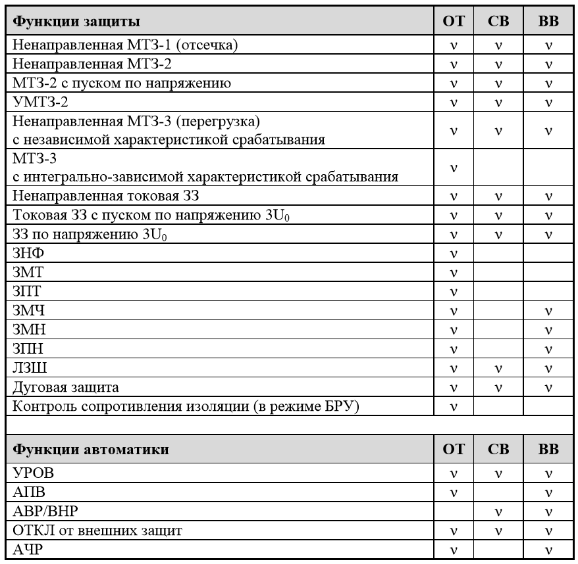  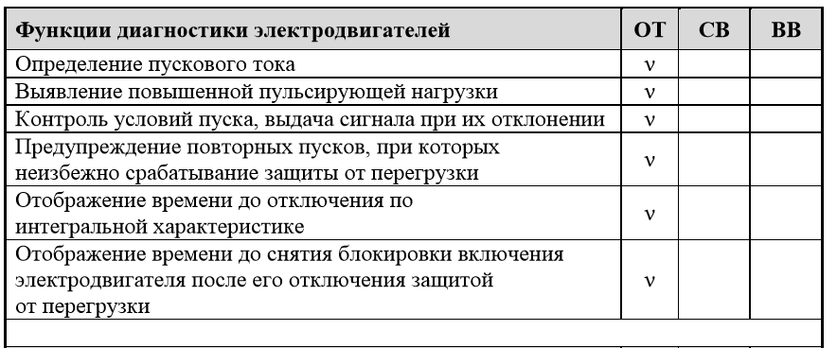  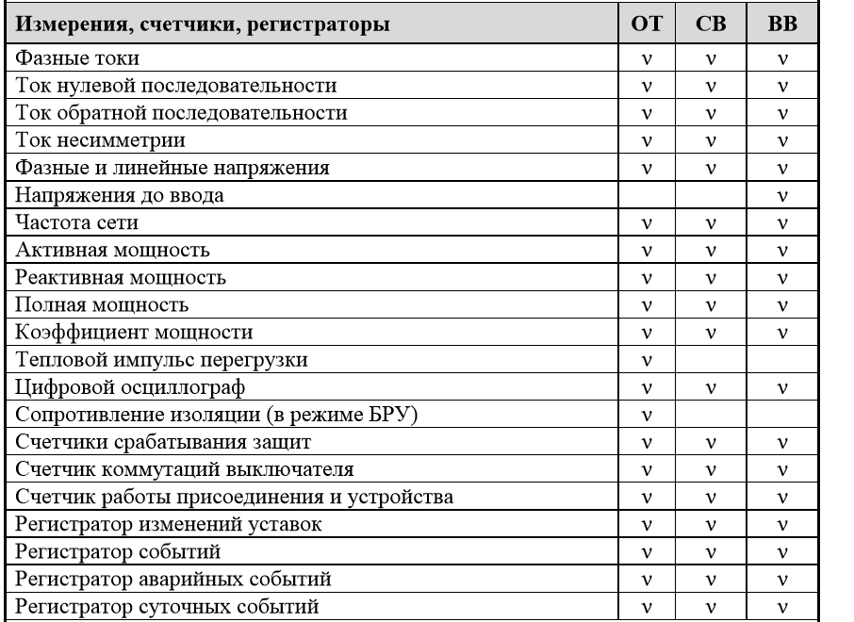  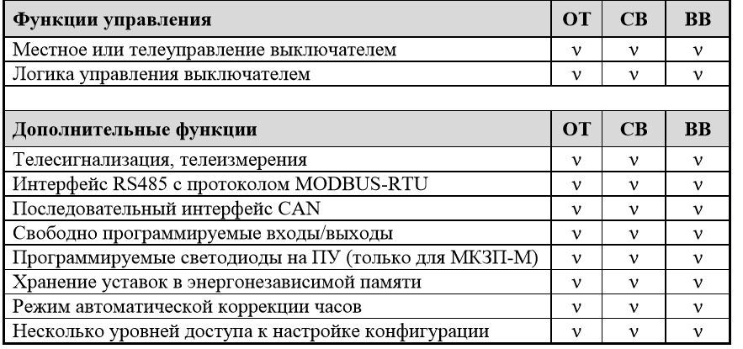
6.3 | Основные технические характеристики устройства 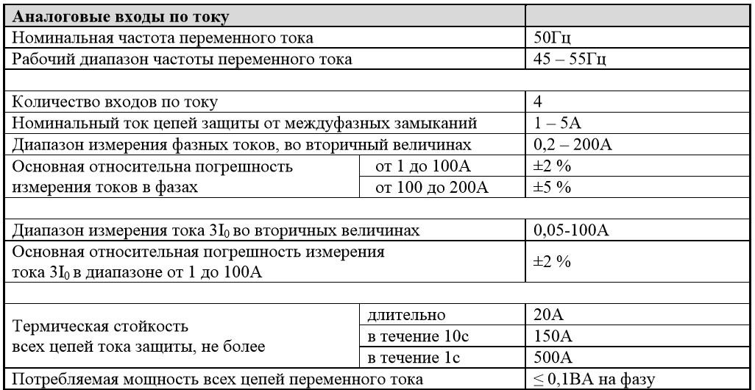  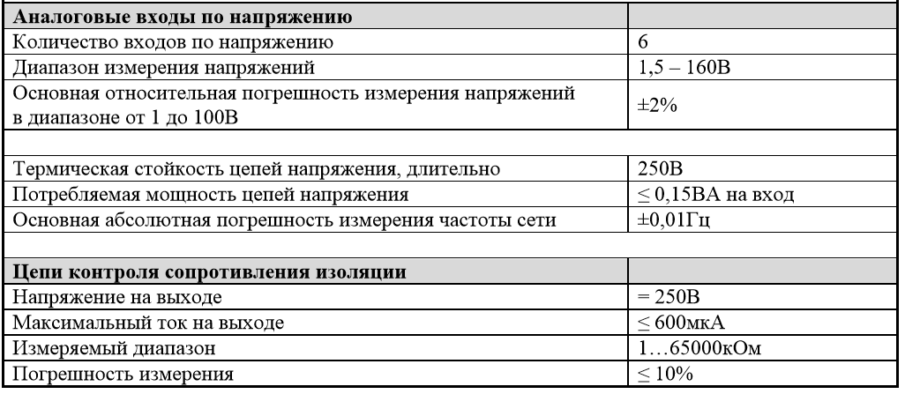  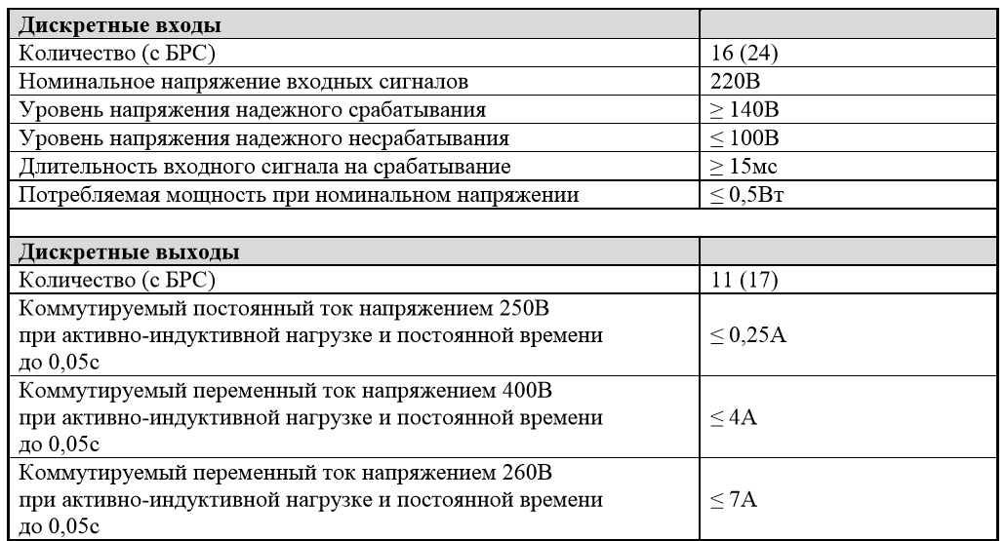  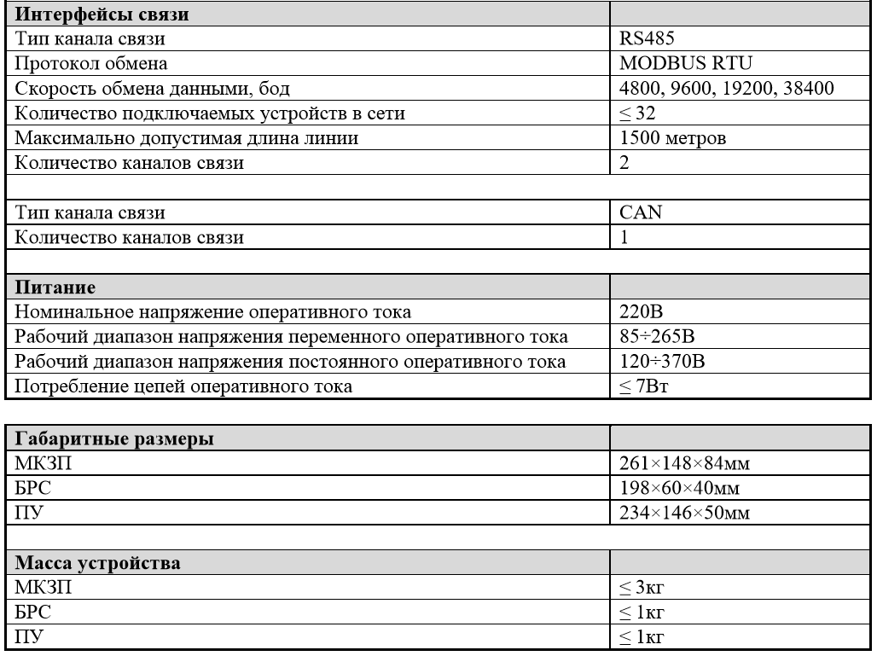
6.4 | Состав и условия поставки комплекта  - Базовый блок, реализующий функции защиты, автоматики и управления, устанавливается в релейном отсеке ячейки управления выключателем – 1шт;  - Пульт управления и индикации ПУ-01, связанный с блоком защиты последовательным интерфейсом RS485. Предназначен для местного отображения контролируемых параметров, изменения уставок, просмотра протоколов срабатывания защит и событий – 1шт;  - Датчики дуговой защиты с кабелем 5м - 3шт;  - Гарантия – 10 лет, бесплатное послегарантийное обслуживание.  - Бесплатная техническая поддержка по схемам подключения, помощь в проектировании.  - Возможность внесения изменений в алгоритмы работы РЗиА по согласованию с заказчиком.

Эквиваленты должены соответствовать по техническим характеристикам показателям, указанным в Табл. №2.

    - Общие требования:
Общие требования:
2.1. Товар должен быть новым и ранее не использованным;
2.2. Товар должен быть поставлен в полном объеме без исключений;
2.3. Товар должен быть расфасован, упакован и промаркирован, согласно данного технического задания на поставку: каждая упаковка (мешок, коробка, барабан, моток, бухта, паллет, обрешетка и т.п.) должны строго в обязательном порядке иметь нестирающуюся, защищенную от низких температур и внешних погодных воздействий и плотно приклеенную маркировку формата А4 с надписью, согласно Спецификациям к договору поставки.
2.4. Упаковка должна быть приспособлена для транспортирования водным, автомобильным и железнодорожным транспортом, в соответствии с нормативно-технической документацией, утвержденной в установленном порядке, для данного вида транспорта.
2.5. Данное предложение не исключает частичное изменение номенклатуры при заключении договора.

Приложение 2
к извещению запроса котировок
от «28» января 2019 г.

Начальная цена за единицу товара

№ п/п | Наименование товара | Начальная цена за единицу товара в месте поставки, рублей с НДС
1. | Шкаф на базе микроконтроллерного устройства для защиты присоединений секций сборных шин от замыканий на землю в сетях с изолированной нейтралью МКЗЗП-6-35-И (или эквивалент). | 996 610,20
2. | Счетчики электрической энергии высоковольтные Меркурий 234 ART2-00 P (или эквивалент). | 10 170,00
3. | Специальный полиуретановый кабель - 4х1,5мм²+2х1мм² (или эквивалент). | 305,00
4. | Специальный управляющий кабель 3х2,5мм² (или эквивалент). | 255,00
5. | Блок микропроцессорный защиты МКЗП-М3 (или эквивалент). | 82 373,00

Приложение 3
к извещению запроса котировок
от «28» января 2019 г.

Форма 1.
на бланке Участника

ЗАЯВКА УЧАСТНИКА

Уважаемые господа!
Участник _______________________________________________________________________
^{(наименование, юр. адрес)}
изучив извещение на запрос котировок на Закупку № ___ Лот № ____ «_______________________________________» от «___» __________ 2019 г., предлагаем поставку следующего товара:
табл. 1
№ п/п | Наименование товара | Технические характеристики товара | Страна происхождения | Ед. изм. | Кол-во | Цена ед., руб. | Сумма, руб.
1.
2.
3.
 | ИТОГО с НДС
 | В том числе НДС

В случае предложения эквивалентов заполняется таблица 2 (сравнение предлагаемых Участником товаров с требованиями Заказчика по техническим характеристикам)
№ п/п | Требования Заказчика | Предложение Участника
…

В цену товара включены все расходы на доставку товара до места поставки, налоги, пошлины и прочие сборы, а так же иные расходы Поставщика.

Срок поставки товара: _________________________.
Место поставки товара: _____________________________.
Данная заявка имеет статус оферты и действительна до [указывается срок действия заявки].

Настоящим так же сообщаем Вам, что данная сделка для нашей организации не является крупной и не требует одобрения. (Настоящим так же сообщаем Вам, что данная сделка для нашей организации является крупной и мы прикладываем одобрение __________ на ее совершение.)

Сообщаем, что для оперативного уведомления нас по вопросам организационного характера и взаимодействия с Заказчиком нами уполномочен:
______________________________________________________________________________________
(Ф.И.О., должность и контактная информацию уполномоченного лица, включая телефон, факс, адрес)

К настоящей заявке прикладываются следующие документы, подтверждающие соответствие предлагаемого нами товара установленным требованиям:
- проект договора поставки и спецификации согласно приложению 4, заполненный со стороны Участника;
- протокол разногласий (в случае наличия разногласий по проекту договора), подписанный Участником;
- копии учредительных документов;
- копии свидетельства о постановке на учет в налоговом органе, свидетельство о внесении в единый государственный реестр юридических лиц или свидетельство о внесении в единый государственный реестр индивидуальных предпринимателей.
- выписка из ЕГРЮЛ (ЕГРИП);
- сведения из единого реестра субъектов малого и среднего предпринимательства либо декларацию о принадлежности Участника к субъектам малого и среднего предпринимательства (по форме 5 предложенной Заказчиком в Приложении 3 к извещению), в случае, если по вновь созданной организации отсутствуют данные в едином реестре субъектов малого и среднего предпринимательства. Обязательно для субъектов малого и среднего предпринимательства;
- сертификаты соответствия, паспорта на товар и т.п. (при наличии);
- Декларация о соответствии Участника.

Реквизиты Участника:
Почтовый адрес:
ИНН:
КПП:
ОГРН:

С уважением,
____________________________  (должность ответственного лица Участника) | ____________________________  ^{(подпись, расшифровка подписи)}
«_____»_____________201_ года
м.п.

Форма 2
на бланке Участника

Протокол разногласий к проекту Договора

Наименование и адрес Участника: __________________________________________

№ п/п | № пункта проекта Договора (раздел 3) | Исходные формулировки | Предложения Участника | Примечания, обоснование
…
.
Мы понимаем, что Заказчик вправе не согласится с нашими предложениями и согласны подписать договор на условиях Заказчика, указанных в проекте договора.

Руководитель организации | __________________________ / | __________________________ /
(индивидуальный предприниматель) | подпись, МП | ФИО

Инструкции по заполнению
1. Данная форма заполняется как в случае наличия у Участника предложений по изменению проекта договора, так и в случае отсутствия таких предложений; в последнем случае в таблицах приводятся слова «Согласны с предложенным проектом договора».
2. Заказчик оставляет за собой право рассмотреть и принять перед подписанием договора изменения к договору. В случае если стороны не придут к соглашению об этих изменениях, стороны будут обязаны подписать договор на условиях, изложенных в проекте договора.
3. Протокол должен быть подписан и скреплен печатью.

Форма 3
на бланке Участника

Анкета Участника
Наименование и адрес Участника: _________________________________
№ п/п | Наименование | Сведения об Участнике
 | Организационно-правовая форма и фирменное наименование Участника
 | Учредители (перечислить наименования и организационно-правовую форму или Ф.И.О. всех учредителей, чья доля в уставном капитале превышает 10%)
 | Свидетельство о внесении в Единый государственный реестр юридических лиц (дата и номер, кем выдано)
 | ИНН, ОКПО, ОКВЭД, КПП, ОГРН Участника
 | Юридический адрес
 | Почтовый адрес
 | Филиалы: перечислить наименования и почтовые адреса
 | Банковские реквизиты (наименование и адрес банка, номер расчетного счета Участника в банке, телефоны банка, прочие банковские реквизиты)
 | Телефоны Участника (с указанием кода города)
 | Факс Участника (с указанием кода города)
 | Адрес электронной почты Участника
 | Фамилия, Имя и Отчество руководителя Участника, имеющего право подписи согласно учредительным документам Участника, с указанием должности и контактного телефона
 | Фамилия, Имя и Отчество главного бухгалтера Участника
 | Фамилия, Имя и Отчество ответственного лица Участника с указанием должности и контактного телефона

Руководитель организации | __________________________ / | __________________________ /
(индивидуальный предприниматель) | подпись, МП | ФИО

Инструкции по заполнению
1. Участники должны заполнить приведенную выше таблицу по всем позициям. В случае отсутствия каких-либо данных указать слово «нет».
2. В графе 8 «Банковские реквизиты…» указываются реквизиты, которые будут использованы при заключении Договора.
3. Анкета должна быть подписана и скреплена печатью.

Форма 4

на бланке Участника

Декларация о соответствии Участника

Настоящим ___________________________________ подтверждает, что соответствует требованиям, установленным в извещении запроса котировок:
- требованию о непроведении ликвидации Участника закупки - юридического лица и отсутствие решения арбитражного суда о признании Участника закупки - юридического лица, индивидуального предпринимателя несостоятельным (банкротом);
- требованию о неприостановлении деятельности Участника закупки в порядке, предусмотренном Кодексом Российской Федерации об административных правонарушениях (КоАП РФ), на день подачи заявки на участие в открытом запросе технико-коммерческих предложений;
Подтверждает отсутствие у него недоимки по налогам, сборам, задолженности по иным обязательным платежам в бюджеты бюджетной системы РФ за прошедший календарный год, превышающей 25 % (двадцать пять %) от балансовой стоимости активов по данным бухгалтерской отчетности за последний отчетный период и отсутствие сведений о нем в реестре недобросовестных поставщиков, предусмотренном Федеральным законом от 18 июля 2011 года № 223-ФЗ «О закупках товаров, работ, услуг отдельными видами юридических лиц», и в реестре недобросовестных поставщиков, предусмотренном Федеральным законом от 05 апреля 2005 года № 44-ФЗ «О контрактной системе в сфере закупок товаров, работ, услуг для обеспечения государственных и муниципальных нужд».

Руководитель организации | __________________________ / | __________________________ /
(индивидуальный предприниматель) | подпись, МП | ФИО

Форма 5
на бланке Участника

ФОРМА
декларации о соответствии участника закупки критериям отнесения
к субъектам малого и среднего предпринимательства
Подтверждаем, что
(указывается наименование участника закупки)
в соответствии со статьей 4 Федерального закона “О развитии малого и среднего предпринимательства в Российской Федерации” удовлетворяет критериям отнесения организации к субъектам
(указывается субъект малого или среднего предпринимательства
в зависимости от критериев отнесения)
предпринимательства, и сообщаем следующую информацию:
1. Адрес местонахождения (юридический адрес):

.

2. ИНН/КПП: .
(№, сведения о дате выдачи документа и выдавшем его органе)
3. ОГРН: .

4. Исключен.
5. Сведения о соответствии критериям отнесения к субъектам малого и среднего предпринимательства, а также сведения о производимых товарах, работах, услугах и видах деятельности:
№ п/п | Наименование сведений | Малые предприятия | Средние предприятия | Показатель
1 | 2 | 3 | 4 | 5
1 | Суммарная доля участия Российской Федерации, субъектов Российской Федерации, муниципальных образований, общественных и религиозных организаций (объединений), благотворительных и иных фондов (за исключением суммарной доли участия, входящей в состав активов инвестиционных фондов) в уставном капитале общества с ограниченной ответственностью, процентов | не более 25 |  | −
2 | Суммарная доля участия иностранных юридических лиц и (или) юридических лиц, не являющихся субъектами малого и среднего предпринимательства, в уставном капитале общества с ограниченной ответственностью, процентов | не более 49 |  | −
3 | Акции акционерного общества, обращающиеся на организованном рынке ценных бумаг, отнесены к акциям высокотехнологичного (инновационного) сектора экономики в порядке, установленном Правительством Российской Федерации | да (нет)
4 | Деятельность хозяйственного общества, хозяйственного партнерства заключается в практическом применении (внедрении) результатов интеллектуальной деятельности (программ для электронных вычислительных машин, баз данных, изобретений, полезных моделей, промышленных образцов, селекционных достижений, топологий интегральных микросхем, секретов производства (ноу-хау), исключительные права на которые принадлежат учредителям (участникам) соответственно хозяйственного общества, хозяйственного партнерства - бюджетным, автономным научным учреждениям или являющимся бюджетными учреждениями, автономными учреждениями образовательным организациям высшего образования | да (нет)
5 | Наличие у хозяйственного общества, хозяйственного партнерства статуса участника проекта в соответствии с Федеральным законом “Об инновационном центре “Сколково” | да (нет)
6 | Учредителями (участниками) хозяйственных обществ, хозяйственных партнерств являются юридические лица, включенные в порядке, установленном Правительством Российской Федерации, в утвержденный Правительством Российской Федерации перечень юридических лиц, предоставляющих государственную поддержку инновационной деятельности в формах, установленных Федеральным законом “О науке и государственной научно-технической политике” | да (нет)
7 | Среднесписочная численность работников за предшествующий календарный год, человек | до 100 включительно | от 101 до 250 включительно | указывается количество человек  (за предшествующий календарный год)
 |  | до 15 – микропредприятие
8 | Доход за предшествующий календарный год, который определяется в порядке, установленном законодательством Российской Федерации о налогах и сборах, суммируется по всем осуществляемым видам деятельности и применяется по всем налоговым режимам, млн. рублей | 800 | 2000 | указывается в млн. рублей  (за предшествующий календарный год)
 |  | 120 в год – микропредприятие
9 | Содержащиеся в Едином государственном реестре юридических лиц, Едином государственном реестре индивидуальных предпринимателей сведения о лицензиях, полученных соответственно юридическим лицом, индивидуальным предпринимателем | подлежит заполнению
10 | Сведения о видах деятельности юридического лица согласно учредительным документам или о видах деятельности физического лица, внесенного в Единый государственный реестр индивидуальных предпринимателей и осуществляющего предпринимательскую деятельность без образования юридического лица, с указанием кодов ОКВЭД2 и ОКПД2 | подлежит заполнению
11 | Сведения о производимых субъектами малого и среднего предпринимательства товарах, работах, услугах с указанием кодов ОКВЭД2 и ОКПД2 | подлежит заполнению
12 | Сведения о соответствии производимых субъектами малого и среднего предпринимательства товарах, работах, услугах критериям отнесения к инновационной продукции, высокотехнологичной продукции | да (нет)
13 | Сведения об участии в утвержденных программах партнерства отдельных заказчиков с субъектами малого и среднего предпринимательства | да (нет)  (в случае участия − наименование заказчика, реализующего программу партнерства)
14 | Сведения о наличии у юридического лица, индивидуального предпринимателя в предшествующем календарном году контрактов, заключенных в соответствии с Федеральным законом “О контрактной системе в сфере закупок товаров, работ, услуг для обеспечения государственных и муниципальных нужд”, и (или) договоров, заключенных в соответствии с Федеральным законом “О закупках товаров, работ, услуг отдельными видами юридических лиц” | да (нет)  (при наличии − количество исполненных контрактов или договоров и общая сумма)
15 | Сведения о том, что руководитель, члены коллегиального исполнительного органа, главный бухгалтер субъекта малого и среднего предпринимательства не имеют судимости за преступления в сфере экономики, а также о том, что в отношении указанных физических лиц не применялось наказание в виде лишения права занимать определенные должности или заниматься определенной деятельностью, связанной с деятельностью субъекта малого и среднего предпринимательства, и административное наказание в виде дисквалификации | да (нет)
16 | Информация о наличии сведений о субъекте малого и среднего предпринимательства в реестрах недобросовестных поставщиков, предусмотренных федеральными законами “О закупках товаров, работ, услуг отдельными видами юридических лиц” и “О контрактной системе в сфере закупок товаров, работ, услуг для обеспечения государственных и муниципальных нужд” | да (нет)

(подпись)
М.П.

(фамилия, имя, отчество (при наличии) подписавшего, должность)

Инструкции по заполнению

Данная Декларация обязательна для заполнения Участникам, относящимся к субъектам малого и среднего предпринимательства по всем пунктам.

Приложение 4
к извещению запроса котировок
от «28» января 2019 г.

ПРОЕКТ ДОГОВОРА

ДОГОВОР ПОСТАВКИ №____________

г. Петропавловск-Камчатский | «__»__________ 2019 г.

_________________________, именуемое в дальнейшем «Поставщик», в лице ___________________________, действующего на основании __________ с одной стороны, и
АО «Корякэнерго», именуемое в дальнейшем «Покупатель», в лице генерального директора Кондращенко Евгения Николаевича, действующего на основании Устава, с другой стороны, и совместно именуемые Стороны, заключили настоящий договор о нижеследующем:

1. ПРЕДМЕТ ДОГОВОРА
1.1. Поставщик по заданию Покупателя обязуется поставить и передать материалы для текущего ремонта высоковольтного и релейного электрооборудования в населенных пунктах Камчатского края (далее по тексту – Товар) Покупателю, в порядке и на условиях, предусмотренных настоящим Договором.
1.2. Покупатель обязуется принять и оплатить поставленный (переданный) Товара в порядке и на условиях, предусмотренных настоящим Договором.
1.3. Товар, поставляемый в рамках предмета настоящего Договора, его наименование, цена, комплектация и количество (объем) определяются в Спецификации на Товар (Приложение).
1.4. Право собственности на Товар, а также все риски его повреждения и утраты переходят от Поставщика к Покупателю со дня его принятия Покупателем в пункте назначения указанном в Приложении 1 и подписания документов о принятии Товара (товарных накладных).

2. ЦЕНА ДОГОВОРА И УСЛОВИЯ ОПЛАТЫ ОБОРУДОВАНИЯ
2.1. Стоимость по настоящему Договору составляет _________,__ рублей (_______________ рублей __ копеек), в том числе НДС согласно ставке, установленной п. 3 ст. 164 НК РФ.
2.2. Стоимость Договора включает в себя стоимость поставляемого Товара, стоимость дополнительной комплектации, согласно Приложению, все затраты, издержки связанный с его доставкой в пункт назначения, указанный в Спецификации (Приложении) и иные расходы Поставщика, связанные с исполнением настоящего Договора.
2.3. Оплата Товара по настоящему Договору производится Покупателем по безналичному расчету путем перечисления денежных средств на счет Поставщика в следующем порядке:
2.3.1. Покупатель оплачивает 100 % от общей стоимости Товара, предусмотренной в п. 2.1 настоящего Договора, на основании выставленного счета в течение 30 (тридцати) календарных дней с даты подписания товарных накладных, при фактическом получении Товара в полном объеме в месте поставки, согласно Спецификации.
2.4. Датой оплаты считается дата поступления денежных средств на счет Поставщика.

3. СРОКИ И ПОРЯДОК ПОСТАВКИ
3.1. Товар должен быть поставлен в ассортименте (наименовании), объеме (количестве) и в место поставки указанными в Спецификации (Приложение 1 к настоящему Договору).
3.2. Поставщик обязуется упаковать Товар согласно требованиям, указанным в Спецификации.

3.3. В случае отправки Товара в место поставки транспортными компаниями, Поставщик обязан передать Покупателю копии транспортных накладных подтверждающих передачу Товара в течение 5-ти дней с момента отгрузки Товара транспортной компании на электронный адрес: omts@korenergo.ru.

3.4. По итогам поставки Поставщик обязан предоставить Покупателю на каждую Спецификацию отдельную счет-фактуру и накладную ТОРГ-12 с указанием номера Договора и номера Спецификации.

3.5 Не позднее 5-ти календарных дней с даты получения Товара Покупателем, в месте поставки, Поставщик обязан передать Покупателю оригиналы первичных бухгалтерских документов, необходимых для корректного учета приобретаемого товара и совершения операций с ним.
3.6. Поставка должна осуществляться единой партией. Дробление объема поставки на несколько партий не допустимо, за исключением случаев, когда это согласовано Сторонами.

4. КАЧЕСТВО ТОВАРА, ГАРАНТИИ И ПОРЯДОК ПРИЕМКИ
4.1. Поставщик обязан поставить Товар в точном соответствии с прилагаемыми к настоящему Договору Спецификации (Приложение).
4.2. Поставляемый Товар по своему качеству должен соответствовать техническим характеристикам и подтверждаться сертификатом качества изготовителя, паспортами другими документами подтверждающими качество Товара предусмотренными законодательством РФ. При отсутствии соответствующих документов Покупатель имеет право приостановить приемку Товара до предоставления всего пакета документов.
4.3. Товар должен отвечать требованиям качества, безопасности жизни и здоровья, а также иным требованиям сертификации, безопасности (санитарным нормам и правилам, государственным стандартам и т.п.), лицензирования, если такие требования предъявляются действующим законодательством Российской Федерации или настоящим Договором.
4.4. Товар должен иметь необходимые маркировки, наклейки и пломбы, если такие требования, предъявляются действующим законодательством Российской Федерации.
4.5. Товар должен быть поставлен в упаковке (таре), обеспечивающей защиту Товаров от его повреждения или порчи во время транспортировки и хранения в условиях Крайнего Севера согласно ГОСТ 15846-2002 или согласованных обеими сторонами карт упаковки груза. При передаче Товара в упаковке (таре) не обеспечивающей возможность его хранения, Покупатель вправе отказаться от его принятия и от оплаты Товара, а если Товар был оплачен, потребовать возврата уплаченной денежной суммы.
4.6. Порядок приемки Товара по количеству и качеству регулируется Инструкциями Госарбитража СССР № П-6 и П-7, при этом вызов представителя Поставщика для составления акта о недостатках товара является обязательным. Акты о приемке Товара по количеству и качеству, составленные без участия представителя Поставщика, считаются недействительными, за исключением случаев неявки представителя Поставщика по вызову, либо получения Покупателем согласия Поставщика на приемку Товара в отсутствие его представителя. Односторонняя приемка Товара в любом случае не допускается.
4.7. Товар, несоответствующий требованиям настоящего Договора, в том числе некачественный (бракованный), подлежит замене на товар с аналогичными характеристиками. Замена Товара осуществляется Поставщиком без изменения цены единичной расценки Товара,в течение 14 (четырнадцати) календарных дней с момента обнаружения недостатков Товара.
4.8. Товар обеспечивается гарантией в течение гарантийного срока, указанного в паспорте изготовителя с момента её получения Покупателем. Во время гарантийного периода, в случае выявления недостатков Товара по вине завода-изготовителя, Поставщик обязан устранить неисправность за свой счет. Претензии (в письменном виде) по количеству и качеству полученного Товара принимаются в соответствии с Инструкцией Госарбитража СССР по количеству № П-6 от 15.06.1965 и Инструкцией Госарбитража СССР по качеству № П-7 от 25.04.1966, в части не Противоречащей Гражданскому кодексу Российской Федерации.

5. ОТВЕТСТВЕННОСТЬ СТОРОН
5.1. За просрочку сроков поставки Товара, Покупатель вправе требовать от Поставщика оплаты пени в размере 0,1 % за каждый день просрочки. Проценты начисляются на стоимость Товара, поставка которого просрочена.
5.2. В случае несвоевременной оплаты поставленного Товара Поставщик вправе требовать от Покупателя оплаты пени в размере 0,01 % за каждый день просрочки. Проценты начисляются на стоимость поставленного, но неоплаченного Товара.

6. ПОРЯДОК УРЕГУЛИРОВАНИЯ СПОРОВ
6.1. Стороны обязуются решать споры, вытекающие из настоящего Договора, путем переговоров. До предъявления иска в связи с просрочкой поставки Товара, с ненадлежащим количеством и/или качеством Товара обязательно предъявление претензии. Срок ответа на претензию - две недели от даты ее получения.
6.2. В случае невозможности разрешения разногласий путем переговоров, они подлежат рассмотрению в Арбитражном суде Камчатского края.

7. ФОРС-МАЖОРНЫЕ ОБСТОЯТЕЛЬСТВА
7.1. Стороны освобождаются от ответственности за частичное или полное неисполнение своих обязательств по Договору, если такое неисполнение явилось следствием обстоятельств непреодолимой силы, т. е. следствием непредвиденных и непредотвратимых событий чрезвычайного характера. Наличие событий чрезвычайного характера подтверждается документами, выданным соответствующей палатой или другим компетентным органом и является достаточным подтверждением наличия и продолжительности действия непреодолимой силы.
7.2. Сторона, которая не исполняет своего обязательства, должна дать извещение другой Стороне о препятствии и влиянии обстоятельств непреодолимой силы на исполнение обязательств по Договору.
7.3. Сторона, для которой наступили обстоятельства непреодолимой силы не позднее 3-х (трех) рабочих дней, после наступления таких обстоятельств, в письменной форме информирует другую Сторону об их наступлении и последствиях (с обратным уведомлением о получении сообщения), и принимает все возможные меры с целью максимально ограничить отрицательные последствия, вызванные указанными форс-мажорными обстоятельствами. Сторона, для которой возникли форс-мажорные обстоятельства, должна также не позднее 3-х (трех) рабочих дней, известить в письменной форме другую Сторону о прекращении этих обстоятельств.

8. ПРОЧИЕ УСЛОВИЯ
8.1. Настоящий Договор вступает в силу со дня его подписания обеими Сторонами и действует до полного исполнения ими своих обязательств.
8.2. Договор составлен в двух экземплярах, имеющих одинаковую юридическую силу, по одному для каждой из Сторон.
8.3. С предварительного письменного согласия Покупателя, Поставщик имеет право производить поставку Товара с заменой ее ассортимента, указанного в Спецификации 1 (Приложение) настоящего Договора в пределах общей суммы поставляемого Товара.
8.4. С момента заключения настоящего Договора вся предыдущая переписка и договоренности Сторон, касающиеся предмета настоящего Договора, теряют силу.
8.5. Все изменения и дополнения к Договору, а также его расторжение считаются действительными при условии, если они совершены в письменной форме и подписаны обеими Сторонами.
8.6. Все дополнительные соглашения, акты и иные приложения к Договору, подписываемые Сторонами при исполнении настоящего Договора, являются его неотъемлемой частью.
8.7. По всем вопросам, не предусмотренным Договором, Стороны руководствуются действующим законодательством РФ.
8.8. К Договору прилагаются:
Приложение (спецификация)

9. РЕКВИЗИТЫ СТОРОН

ПОСТАВЩИК | ПОКУПАТЕЛЬ
АО «Корякэнерго»
Юридический адрес: 683013, г. Петропавловск-Камчатский, ул.Озерная, 41.
Фактический адрес:683013, г. Петропавловск-Камчатский, ул.Озерная, 41.
т./ф.: +7 (4152) 46-28-46
secr@korenergo.ru

ОГРН: 1058200094204
ИНН/КПП: 8202010020/ 410101001
Р/С.: 40702810915020001002,
Филиал Банка ВТБ (ПАО) в г. Хабаровске,
Кор/C.: 30101810400000000727,
БИК: 040813727
Генеральный директор
АО «Корякэнерго»

___________________ Кондращенко Е. Н.

Приложение к договору поставки
от«__»________2019 г. № _______________

СПЕЦИФИКАЦИЯ
на поставку материалов для текущего ремонта высоковольтного и релейного электрооборудования в населенных пунктах Камчатского края
№ п/п | Наименование товара | Технические требования | Страна происхождения товара | Ед. изм. | Кол-во | Цена с НДС, руб. | Стоимость с НДС, руб.
1.
2.
3.
4.
5.
6.
ИТОГО с НДС / без НДС

1. Общая сумма за Товар: _________,__ рублей (_______________ рублей __ копеек), в том числе НДС согласно ставке, установленной п. 3 ст. 164 НК РФ.
2. Условия поставки: Доставка товара в упакованном и маркированном виде до склада покупателя по адресу: г. Петропавловск-Камчатский, ул. Озерная, д. 41.
Товар поставляется в упаковках, предохраняющих от внешних повреждений и приспособленных для транспортирования водным, автомобильным и железнодорожным транспортом, в соответствии с нормативно-технической документацией, утвержденной в установленном порядке, для данного вида транспорта. Каждая отдельная упаковка (мешок, коробка, барабан, моток, бухта, паллет, обрешетка и тп.) должны в обязательном порядке иметь, нестирающуюся, защищенную от низких температур и внешних погодных воздействий и плотно приклеенную маркировку формата А4 с надписью: «ВВ оборудование «МТР АО «Корякэнерго»
3. Срок поставки: в течение 60 (шестидесяти) календарных дней с даты подписания договора.

Поставщик:  _______________  «_____»_____________2019 года  м.п. | Покупатель:  Генеральный директор  АО «Корякэнерго»  _______________ Кондращенко Е. Н.  «_____»_____________2019 года  м.п.

Приложение 5
к извещению запроса котировок
от «28» января 2019 г.
Порядок заключения договора
1. Перед заключением договора Заказчик имеет право провести с Участником, признанным Победителем преддоговорные переговоры на уточнение и согласование некоторых изменений условий договора. Согласие Участника, признанного Победителем на изменение некоторых показателей своей заявки фиксируется письмом Участника. По факту проведения преддоговорных переговоров, Заказчик вносит изменения в проект договора.
2. Порядок и сроки заключения договора по закупке:
2.1. В проект договора, который прилагается к документации, включаются реквизиты Победителя (единственного участника) и условия исполнения договора, предложенные Победителем (единственным участником) в заявке или в ходе проведения переторжки (если она проводилась), преддоговорных переговоров (если они проводились). Если в заявке Победителя имеется протокол разногласий к договору, то при заполнении договора Заказчик, на свое усмотрение, может внести предложенные изменения, либо высказать свои возражения Победителю.
2.2. В течение не более 8-ми (восьми) дней со дня размещения в ЕИС итогового протокола закупки Заказчик передает Победителю (единственному участнику) заполненный проект договора.
2.3. Победитель (единственный участник) в течение не более 5-ти (пяти) дней с момента получения заполненного договора должен подписать электронной цифровой подписью договор на ЭТП.
2.4. Заказчик в течение 3-х (трех) дней подписывает электронной цифровой подписью договор на ЭТП.
2.5. Если в соответствии с законодательством РФ заключение договора требует получение одобрения от органа управления Заказчика, то договор должен быть заключен не позднее чем через пять дней с даты указанного одобрения. Аналогичный срок действует с даты вынесения решения антимонопольного органа по результатам рассмотрения жалобы на действия (бездействие) Заказчика, комиссии по закупкам, оператора электронной площадки.
3.. Порядок действий при наличии разногласий с проектом договора.
3.1. Если Победитель (единственный участник), после получения договора обнаружит в его тексте неточности, технические ошибки, опечатки, несоответствие договора условиям, предложенным в заявке или в ходе проведения переторжки (если она проводилась), преддоговорных переговоров (если они проводились), то Победителем (единственным участником) оформляется протокол разногласий. Протокол разногласий оформляется в письменном виде и должен содержать следующие сведения:
- о месте, дате и времени его составления;
- о наименовании предмета закупки и номера закупки;
- о положениях договора, в которых, по мнению Участника закупки, содержатся неточности, технические ошибки, опечатки, несоответствие договора условиям, предложенным в заявке такого Участника.
Кроме того, в указанный протокол включаются предложения Победителя (единственного участника) закупки по изменению условий договора.
Протокол подписывается Победителем (единственным участником) закупки и направляется Заказчику в течение не более 5-ти (пяти) дней с момента получения заполненного договора используя функционал ЭТП.
3.2.. Заказчик рассматривает протокол разногласий в течение 2-х (двух) рабочих дней со дня его получения от Победителя (единственного участника) закупки. Если содержащиеся в протоколе разногласий замечания будут учтены полностью или частично, то Заказчик вносит изменения в текст договора и повторно направляет договор Победителю (единственному участнику). Вместе с тем Заказчик вправе повторно направить Победителю (единственному участнику) закупки договор в первоначальном варианте, а также отдельный документ с указанием причин, по которым отказано в принятии полностью или частично замечаний Победителя (единственного участника) закупки, содержащихся в протоколе разногласий.
3.3. Победитель (единственный участник) закупки, с которым заключается договор, в течение 3-х (трех) дней со дня получения окончательной редакции договора, подписывает его с использованием функционала ЭТП.
3.4. В случае недостижения договоренности между Победителем (единственным участником) и Заказчиком по протоколу разногласий к договору, Победитель (единственный участник) должен подписать договор в предложенном Заказчиком варианте, а по пунктам разногласий решать вопрос в порядке, предусмотренном законодательством РФ. В противном случае, по истечению 20 дней с момента опубликования итогового протокола по закупке Победитель (единственный участник) будет считаться уклонившимся от заключения договора.
3.5. Заказчик указывает в договоре страну происхождения поставляемого товара на основании сведений, содержащихся в заявке Участника, с которым заключается договор.
5. В случае, если Участник, признанный Победителем, в срок, предусмотренный извещением, не представил Заказчику подписанный договор, такой Участник признается Заказчиком уклонившимся от заключения договора.
6. Участник, признанный Победителем, до заключения договора должен представить Заказчику обеспечение исполнения договора, в случае, если в извещении запроса было установлено такое требование. Обеспечение исполнения договора предоставляется в размере и форме, которые предусмотрены документацией. В случае непредставления Участником обеспечения исполнения договора, такой Участник признается Заказчиком уклонившимся от заключения договора.
7. В случае, если Участник, признанный Победителем, признан Заказчиком уклонившимся от заключения договора, закупочная комиссия вправе пересмотреть решение об итогах запроса и предложить Участнику, занявшему второе место заключить договор. Данное решение фиксируется протоколом. Протокол составляется в двух экземплярах, подписывается Заказчиком в день его составления. Один экземпляр хранится у Заказчика, второй в течение 3-х (трех) рабочих дней со дня подписания направляется участнику, который признан уклонившимся от заключения договора. Протокол размещается в ЕИС не позднее чем через 3 (три) дня со дня подписания. Обеспечение заявки, если оно было установлено в документации, такому Участнику не возвращается.
8 .Договор с Участником, занявшем второе место заключается в порядке и сроки, указанные в пп.2. и 3. с момента опубликования протокола (п.7).
9. При исполнении договора, заключенного с Участником, которому предоставлен приоритет в соответствии с Постановлением Правительства РФ № 925 от 16.09.2016 г. «О приоритете товаров российского происхождения, работ, услуг, выполняемых, оказываемых российскими лицами, по отношению к товарам, происходящим из иностранного государства, работам, услугам, выполняемым, оказываемым иностранными лицами», не допускается замена страны происхождения товаров, за исключением случая, когда в результате такой замены вместо иностранных товаров поставляются российские товары, при этом качество, технические и функциональные характеристики (потребительские свойства) таких товаров не должны уступать качеству и соответствующим техническим и функциональным характеристикам товаров, указанных в договоре.
10. При заключении договора Заказчик по согласованию с участником, с которым заключается договор, вправе внести изменения в договор в части количества поставляемого товара (объема выполняемых работ, оказываемых услуг) и сумму договора не более чем на 10 % от суммы, указанной в итоговом протоколе, а так же сроки исполнения договора, если это предусмотрено документацией. При этом сразу в ЕИС публикуется измененный договор.

